安全评价报告信息公布表
机构名称 | 重庆市安全生产科学研究有限公司 |  |  |  |  | 资质证号 |  |  |  | APJ-（渝）-001
委托单位 | 中石化重庆涪陵页岩气勘探开发有限公司
项目名称 | 涪陵页岩气田复兴地区泰页1试验井组安全预评价
项目类别 | ■预评价 □现状评价 □验收评价 □其他
所属业务类别 |  | 路地石油和天然气开采
安全评价过程控制情况
安全评价项目管理 | 项目组组长 |  |  |  | 技术负责人 |  |  |  |  |  | 过程控制负责人
安全评价项目管理 | 唐波 |  |  |  | 陈美宝 |  |  |  |  |  | 冯皓
编制过程 | 报告编制人 |  |  | 报告提交日期 |  |  |  | 报告审核人 |  |  |  | 报告审批人
编制过程 | 林波 |  |  | 2021.12 |  |  |  | 蔡治勇 |  |  |  | 蔡治勇
姓 名 | 认定专业 |  | 安全评价师从业识别卡/证书编号 |  |  |  |  | 注册安全工程师  注册证号 |  |  |  |  | 是否专职
张郑平 | 电气 |  | S011053000110192003137 |  |  |  |  | 0074157 |  |  |  |  | 是
蒋平 | 采油 |  | S011053000110202001809 |  |  |  |  | AG00261947 |  |  |  |  | 是
雷楠 | 储运 |  | S011053000110193002251 |  |  |  |  | / |  |  |  |  | 是
唐波 | 机械 |  | S011053000110192003040 |  |  |  |  | / |  |  |  |  | 是
林波 | 安全 |  | S011053000110192002987 |  |  |  |  | 55190209531 |  |  |  |  | 是
陈美宝 | 储运 |  | 1500000000100116 |  |  |  |  | 0100948 |  |  |  |  | 是
冯皓 | 机械 |  | S011053000110201000802 |  |  |  |  | 0177668 |  |  |  |  | 是
蔡治勇 | 安全 |  | 0800000000102949 |  |  |  |  | 0074134 |  |  |  |  | 是
项目简介 | 项目简介：  复兴地区泰页1试验井组（以下简称“本项目”）为扩建平台，部署4口水平井，采用单钻机“井工厂”运行模式，钻井平台井口间距8米。  本项目地面工程主要依托已建泰页1井试采站。已建试采站天然气处理规模10×10⁴m³/d（3MPa条件下最大处理能力13.5万方），产出液处理能力200m³/d。泰页1试验井组4口新井（泰页1-2HF、泰页1-3HF、泰页1-4HF、泰页1-5HF）初期日产气12.4×10⁴m³/d，日产水46m³/d，日产油92m³/d。  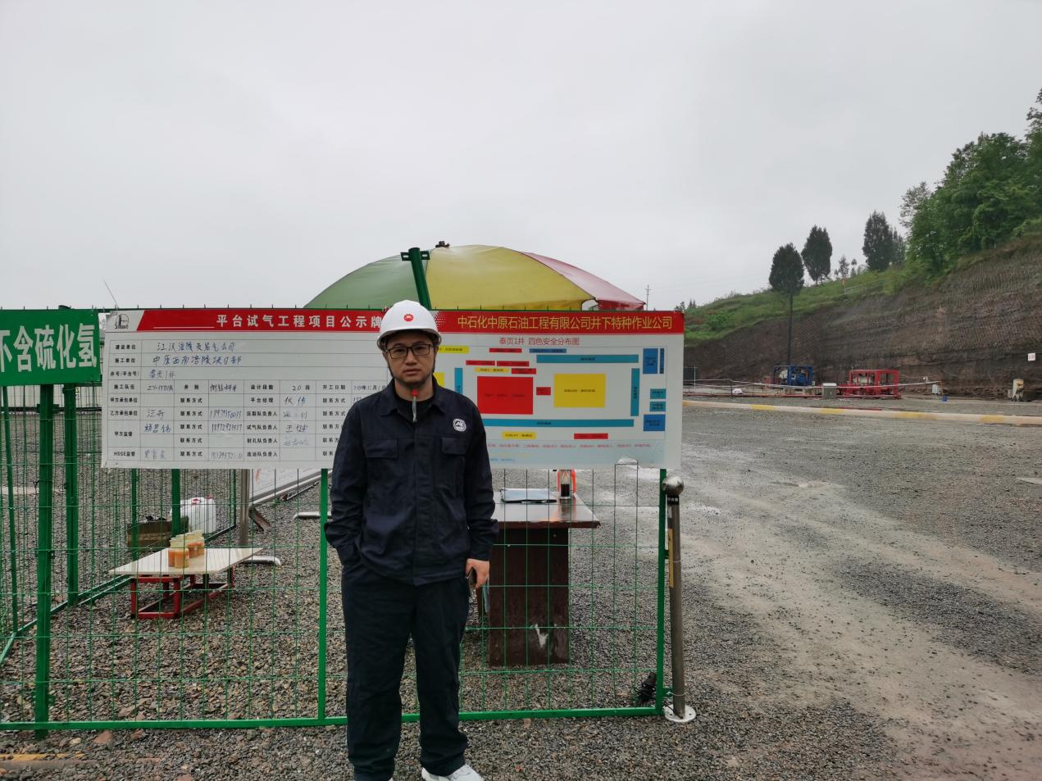
现场开展工作情况 | 勘验人员 |  | 勘验时间 |  |  |  | 勘验任务 |  | 勘验中的问题
现场开展工作情况 | 林波 |  | 2021.11.13 |  |  |  | 项目勘察，资料收集 |  | 无
现场开展工作情况 | 唐波 |  | 2021.11.13 |  |  |  | 项目负责 |  | 无

